汽车照明的LED驱动器要求及常见方案
在当今快速演变的汽车照明市场，LED驱动器的作用尤为重要：为汽车厂商提供更节能的选择以满足消费者对燃油经济性的要求、提升能见度安全性以降低或避免交通事故发生率、打造个性化的车辆氛围达至消费者对汽车独特的造型期望……
在未来8年，汽车照明系统整体年复合增长率几达10%，市场发展潜力巨大，而用于此类系统的驱动器也将有类似的增长。
汽车照明的驱动器要求
LED是根据电流而改变亮度的器件，而LED驱动器通过调节一个LED或LED串的功率，提供恒定的光输出。每一汽车照明方案都需要一个独特的驱动设计，工程师需根据不同的要求如串联或并联、高功率或低功率以及成本或功能等等，为特定应用选择合适的LED驱动器以尽量提升能效。
决定哪种LED驱动器最适用于其应用的因素包括：
-每一功能的LED总功率？-这是决定LED驱动器拓扑结构的关键。
-电子环境温度？-例如，尾灯需要更亮的LED，最好选择能效更高的开关驱动器而不是高功耗的线性驱动器，以在较高功率电平下更保持冷却工作。
-改变LED配置的灵活性-可使用基准电压控制和脉宽调制控制等多种亮度方法完成光的调整。宽工作电源范围提供电源配置和可驱动的LED数量。
-支持的特性-比如自动调光、个别的LED控制、颜色改变。
-支持的故障诊断和符合安全标准-比如热警报、热关断、开/短路、过流保护、过/欠压和单一LED失效。
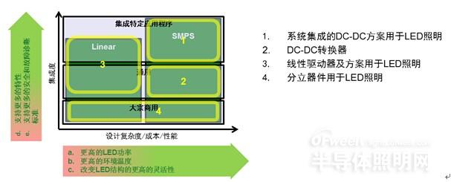
图1：用于LED照明的驱动器方案
将来的照明驱动器将需具备以下因素以支持汽车厂商的系统要求：
-可扩展，拥有灵活的硬件，以支持将要上市的不同的汽车应用和要求；
-在同一模块内有不同的驱动器需求：高压气体放电灯(HID)、LED等；
-随着驱动器加添更多的功能，须考虑增强故障诊断功能；
-可靠的LED电流控制，提升驱动器的可靠性。
安森美半导体的汽车照明创新
汽车照明应用将在汽车内部和外部激增，照明系统将在所有汽车细分市场越来越普及。市场的扩张将相应推动更多的硅发展。安森美半导体积极配合此市场趋势，集中于线性、开关式驱动器以及大宗商用/通用及系统集成方案，持续推动汽车照明市场的高能效创新。
(一)当今汽车内部照明
当今汽车内部照明大多采用白光LED驱动器和RGB红绿蓝可编程驱动器。
明亮的白光LED主要用于顶灯、阅读灯、货舱灯等对亮度要求相对较高的应用，但它有别于标准灯泡，可为驾驶员提供温馨舒适的氛围，它的调光斜率特性可产生独特和差异化的造型及效果。安森美半导体为这类应用提供分立的或恒流稳流硅方案。
而RGB和白光LED相辅相成，其发展由进一步令车辆个性化的动力所推动，用作可编程的内部光源，包括仪表盘、中控台、导航/音频等区域照明和氛围灯等特效应用。其色彩准确度需校准，而且单独的LIN对应一个RGB，再加上区域调光，这些都是满足汽车厂商要求的重要特性。安森美半导体可提供线性系统基础芯片（SBC）用作此类应用，SBC接口经由LIN总线，提供驱动RGBLED的所有功能。
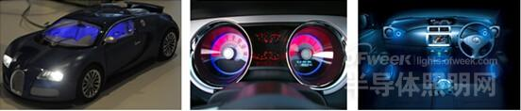
图2：RGB驱动器用于汽车内部照明
(二)当今汽车外部照明--尾灯
从过去单个的LED到现在的不透明且均匀的灯排，从动画的信号到扫动的闪光信号灯，驱动器作为汽车尾灯演变的重要部分，除了在造型、形像等汽车外观方面不断创新外，还提升安全系数，并可支持启停压降，和自适应环境光照条件，是满足汽车厂商和政府节能要求的关键。针对此类应用，安森美半导体提供线性稳流器和控制器。
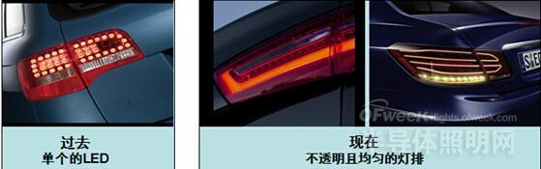
图3：汽车尾灯
(三)当今汽车外部照明--前照灯
LED前照灯普遍应用于日间行车灯(DRL)，最常见的两种方案是导光LED和LED串（如图4所示）。这些DRL应用不仅向迎面驶来的车辆提供更好的能见度，汽车厂商也依靠LED和LED驱动器的灵活性来个性化他们的车辆，建立特有的"视觉"品牌。
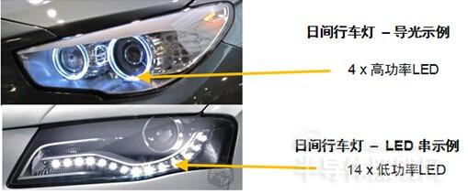
图4.LED前照灯应用于DRL的两种常见方案
用于豪华车的先进前照灯已不仅仅局限于DRL、远光灯和近光灯，汽车厂商还可选择LED转向灯、LED雾灯和高速路面聚光灯等设计，以及采用结合HID和LED方案的前照灯系统，乃至将来的全LED灯。在更具个性、更安全及更高能效的趋势的推动下，考虑令平台模块化，从低成本"入门级近光灯"发展至高端全功能"先进照明系统"，为汽车厂商提供多种创新。
从成本上来说，先进的照明系统较标准照明系统贵，但可相应减少功能以迎合中低成本汽车。此外，它还具备可扩展性，可根据需要适当扩展以用于各类汽车。
安森美半导体提供双通道LED驱动器、步进电机驱动器用于自适应前大灯系统(AFS)。这些系统进一步提升安全水平，提供照明单元，可根据驾驶环境、速度及车辆负载移动和旋转。双通道LED驱动器特性包括：集成功率LED、系统级芯片，提供达125dc的氛围，适用于中、高总功率。而步进电机驱动器提供双极步进驱动、微步进、停转检测、LIN、I2C和SPI接口，以及达125dc氛围等特性。
将来的汽车照明方案--像素/矩阵前大灯
从电机控制迈向使用像素/矩阵前大灯系统是将来汽车照明的一大重点趋势，它采用系统模块化的平台设计，提供超越当今前照灯方案的众多优势，通过高科技及创新设计提升汽车形像，支持50%至80%甚至更多地使用全静态无眩光远光灯，可根据环境和迎面驶来的汽车调节照明系统，为驾驶员提供在所有情况下的更高能见度，运用LED技术，无移动部件，更安全更可靠。此外，由于具多个空白区域，和可调节的每一像素的发光功率，并可快速切换，可扩展更多功能。
LEDAFS像素/矩阵系统由LED专用标准产品(ASSP)、FET、LDO、整流器、逻辑、齐纳、保护等元器件组成。安森美半导体现可提供除微控制器外的所有半导体元件。随着系统越来越标准化，这微控制器可嵌入到一个专用集成电路(ASIC)，支持潜在的安森美半导体单芯片硅方案。
安森美半导体的NCV78247像素/矩阵控制器，能驱动4个LED串、集成调光控制器、内置过压/欠压、过温、短路/开路检测（包括LED旁路开路）、SPI接口、输出故障、输出段可配置、可提供SPI通信和板载微控制器等等（图5）。
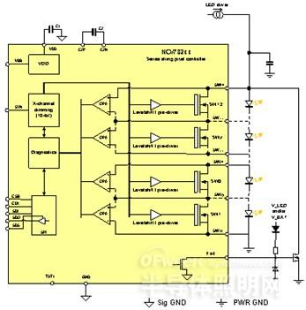
图5.NCV78247像素/矩阵控制器
结语
汽车照明驱动市场将持续需要驱动器组合，支持从最简单的分立器件到使用组合技术的方案，为汽车外型设计提供更多可能，并提升行车安全系数和燃油经济性。像素/矩阵前大灯是将来前照灯的重点趋势。安森美半导体因应市场发展，持续推动汽车照明市场的创新，提供一系列高能效驱动器和控制器，能满足低、中、高档各层次汽车照明的安全、节能及造型的需求。

